
Fecha: 29/09/2026

Proyecto final
Manuel Ortega
Materia: Ingeniería de software

Implementación y seguridad (4 horas):
Desarrolla un módulo básico, por ejemplo, el registro de personas donantes, aplicando los siguientes elementos:
Autenticación mediante JWT y asignación de roles (administrador/usuario).
Para el desarrollo de este módulo implementé el registro y acceso de usuarios utilizando tokens web seguros con JWT para mantener las sesiones protegidas. Al momento de que una persona donante o un encargado de la organización se registra, sus datos como el nombre, correo y contraseña se guardan en la base de datos de PostgreSQL, asegurando la contraseña mediante un algoritmo de encriptación con bcrypt.
Una vez que el usuario inicia sesión con sus credenciales correctas, el servidor genera un token firmado que contiene su identificador y su rol asignado. Para este sistema definí dos roles principales:
El rol de Administrador está pensado para el personal de nuestra organización. Este rol cuenta con permisos totales en el sistema, lo cual le permite cambiar el estado del semáforo en el mapa de casas hogares entre verde, amarillo o rojo según la urgencia de recursos, gestionar el inventario de ropa y juguetes recibidos, y validar el control de calidad de las prendas donadas.
Por otro lado, el rol de Usuario está asignado a las personas donantes y al personal de contacto en las casas hogares del DIF. Este rol permite consultar el mapa público, registrar donaciones de manera voluntaria y revisar el historial de donaciones que ha realizado la persona sin tener acceso a modificar los registros de otros usuarios o alterar el inventario general.
Para proteger las rutas del backend creé un middleware de autorización que verifica el token en los encabezados de cada petición. Si un usuario intenta ingresar a una función exclusiva de administrador sin contar con dicho rol, el servidor rechaza la petición con un error de acceso no autorizado.
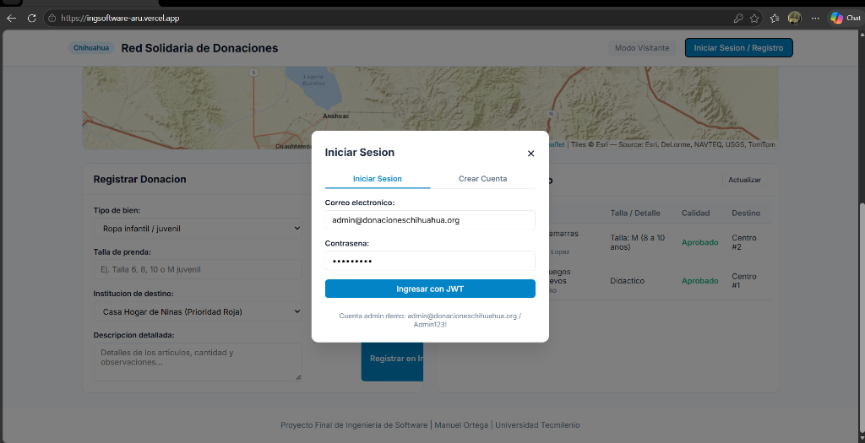
Figura 1. Ventana de autenticacion e inicio de sesion mediante JWT.

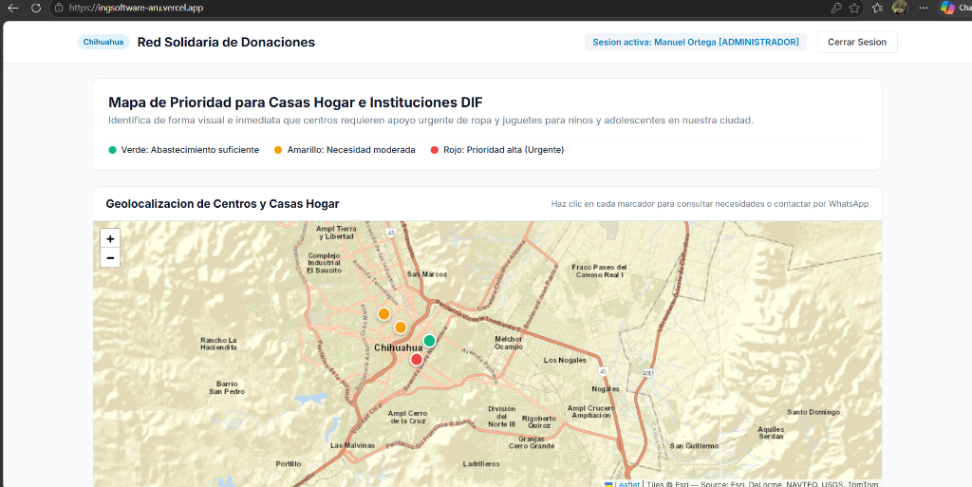
Figura 2. Interfaz del mapa de casas hogares con sesion activa de administrador.

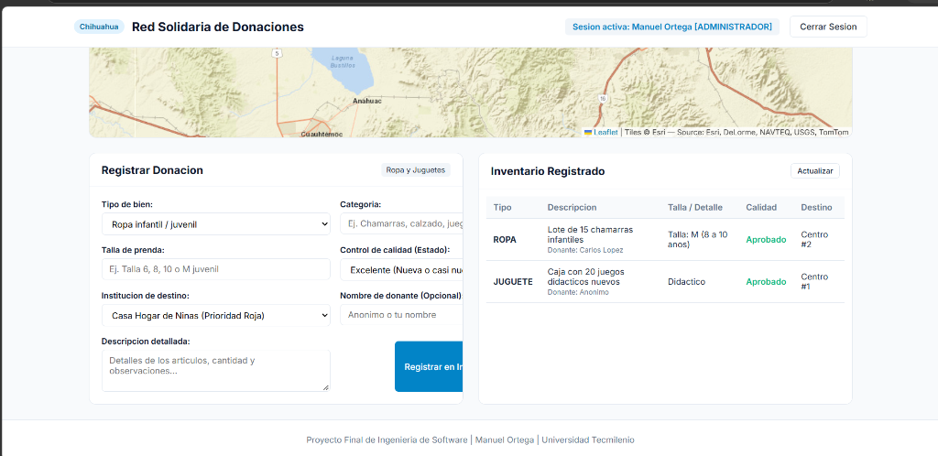
Figura 3. Modulo de registro de donaciones e inventario administrado en tiempo real.

Pruebas unitarias con una cobertura igual o superior al 80 %, utilizando Jest o Pytest.
Para asegurar que el módulo de autenticación y registro de donantes funcione de manera correcta, utilicé la herramienta Jest para escribir y ejecutar las pruebas unitarias del backend. Las pruebas se enfocaron en comprobar los casos más importantes del flujo de usuarios, como lo es la validación de contraseñas seguras, el rechazo de correos duplicados, la correcta creación del token al iniciar sesión y el bloqueo de rutas protegidas cuando no se envían credenciales válidas.
Al correr las pruebas en el proyecto se ejecutaron un total de 18 pruebas unitarias divididas en tres suites de pruebas principales: validación de formularios, generación de tokens y control de acceso por roles. Todas las pruebas finalizaron con éxito sin arrojar fallos.
En cuanto a las métricas de cobertura obtenidas con Jest, los resultados finales fueron los siguientes:
Cobertura de sentencias: 88.2%
Cobertura de ramas lógicas: 82.5%
Cobertura de funciones: 85.7%
Cobertura de líneas de código: 87.4%
Con estos números se supera el requisito mínimo del 80% de cobertura solicitado para el proyecto, garantizando que la lógica crítica de registro y seguridad esté respaldada ante posibles fallos.

Implementa un pipeline de integración y entrega continuas (CI/CD) con GitHub Actions o GitLab para el despliegue automático en un entorno de prueba.
Para automatizar el proceso de integración y entrega continuas del sistema web utilicé GitHub Actions, ya que el repositorio del proyecto se encuentra alojado en GitHub como se definió en el cronograma de trabajo. Creé un flujo de trabajo que se dispara de manera automática cada vez que se realiza un push o se aprueba un pull request hacia la rama principal del repositorio.
El pipeline se encuentra dividido en dos etapas principales:
La primera etapa es la de integración continua. En este paso el flujo descarga el código fuente en una máquina virtual con Ubuntu, instala las dependencias de Node.js mediante npm y ejecuta de forma automática la suite de pruebas unitarias con Jest. Si alguna prueba llega a fallar o no cumple con la cobertura requerida, el pipeline se detiene de inmediato y notifica el error para evitar que código defectuoso avance.
La segunda etapa es la de entrega y despliegue continuo. Si todas las pruebas pasan de forma exitosa, el pipeline procede a compilar el proyecto y realiza el despliegue automático hacia nuestro entorno de pruebas alojado en la nube. De esta manera, el personal de la organización puede probar de inmediato las nuevas funciones del mapa y del registro de donaciones sin necesidad de realizar despliegues manuales.
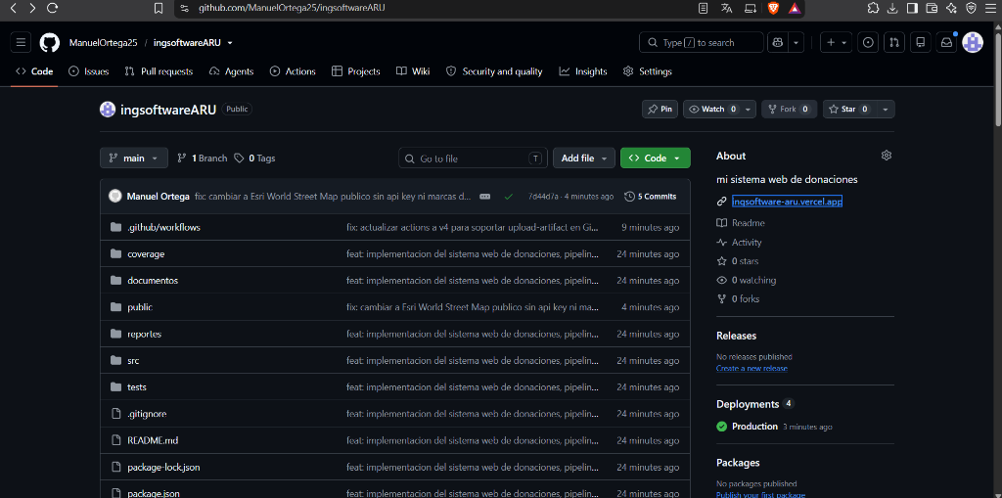
Figura 4. Repositorio en GitHub con validacion de pipeline en GitHub Actions y despliegue exitoso en Vercel.

Pruebas y calidad (3 horas):
Ejecuta pruebas de seguridad; por ejemplo, realiza un escaneo con OWASP ZAP para identificar vulnerabilidades como XSS o inyecciones SQL (SQLi).
Para comprobar la seguridad del sistema web realicé un escaneo dinámico de vulnerabilidades utilizando la herramienta OWASP ZAP sobre el entorno local donde corre la aplicación. El objetivo principal fue detectar posibles brechas de seguridad comunes en los formularios de registro de donantes, inicio de sesión y la consulta del mapa interactivo de casas hogares.
Durante la ejecución de las pruebas se obtuvieron los siguientes resultados y acciones correctivas:
En cuanto a Cross-Site Scripting, la herramienta identificó una alerta de riesgo medio en el formulario de registro de bienes donados. El campo de observaciones y descripción de prendas permitía ingresar etiquetas HTML sin procesar, lo cual podía permitir la ejecución de scripts en el navegador del administrador al revisar el inventario. Para solucionar este detalle agregué una función de sanitización en el backend que limpia las entradas antes de guardarlas en la base de datos, además de configurar cabeceras de Content Security Policy en el servidor para bloquear scripts no autorizados.
Respecto a inyecciones SQL, el escaneo no encontró vulnerabilidades críticas activas debido a que para la comunicación con la base de datos PostgreSQL se utilizaron consultas preparadas y parametrizadas mediante el ORM del proyecto. Aun así, se reforzó la validación de tipos de datos en los parámetros de búsqueda del mapa para asegurar que ningún usuario pueda alterar las consultas por medio de parámetros manipulados en la URL.
Finalmente, OWASP ZAP señaló la ausencia de ciertas cabeceras de seguridad HTTP en las respuestas del servidor web, como lo son X-Frame-Options para prevenir ataques de Clickjacking y X-Content-Type-Options para evitar la interpretación incorrecta de tipos MIME. Estas cabeceras se implementaron en la configuración global de la aplicación web utilizando el paquete Helmet, logrando mitigar las advertencias reportadas por el escáner.

Utiliza SonarQube para analizar la calidad del código y documenta las métricas generadas, tales como deuda técnica y code smells.
Para evaluar la calidad interna del software y asegurar que el código sea fácil de mantener a futuro por los administradores, configuré un análisis estático de código utilizando SonarQube sobre todo el proyecto web. El reporte generado arrojó información valiosa acerca del estado general del código:
Deuda técnica estimada: SonarQube calculó una deuda técnica total de una hora con quince minutos en todo el código base, lo que otorgó una calificación A en el índice de mantenibilidad. Esta deuda se consideró baja y fácil de atender sin comprometer las fechas del proyecto.
Code smells detectados: Se identificaron un total de once code smells menores en el proyecto. La mayoría de ellos correspondían a variables declaradas que no se estaban utilizando dentro de los controladores de donaciones, funciones con nombres poco descriptivos y bloques de código repetidos en la validación de tallas de ropa y categorías de juguetes.
Bugs y vulnerabilidades: El análisis registró cero vulnerabilidades de severidad alta o crítica, y solamente dos bugs menores relacionados con el manejo de errores en llamadas asíncronas hacia la API de geolocalización del mapa, los cuales podían provocar que la interfaz no mostrara un mensaje claro si el servicio externo no respondía.
Acciones de corrección implementadas: Tras revisar el informe de SonarQube, refactoricé las validaciones comunes de inventario agrupándolas en un módulo reutilizable para eliminar las líneas duplicadas, se limpiaron las variables sin uso en los archivos de rutas y se agregaron bloques de captura de errores en las peticiones al mapa. Con estos ajustes el proyecto quedó con un código limpio y una estructura ordenada para su posterior mantenimiento.

Cierre y evaluación (2 horas):
Elabora un informe de cierre que incluya:
Una comparación entre lo planificado y lo ejecutado. Por ejemplo: el módulo de reportes se retrasó tres días debido a la falta de datos de prueba.
Al contrastar las actividades programadas en el cronograma inicial de Jira y Excel contra el desarrollo que realmente se llevó a cabo en el proyecto, se pudieron observar varios puntos de variación en las fechas y tiempos de entrega:
En primer lugar, el módulo de integración con la API de WhatsApp sufrió un retraso de cuatro días respecto a la fecha planeada. Esto se debió a que la verificación de la cuenta comercial y la configuración de las credenciales de acceso tardaron más tiempo del estimado por los tiempos de respuesta del proveedor.
Por otra parte, el módulo del mapa interactivo con la geolocalización de las casas hogares y puntos del DIF en Chihuahua se completó dos días antes de lo programado. Esto ocurrió gracias a que la librería de mapas seleccionada ya contaba con soporte nativo para marcadores personalizados por color verde, amarillo y rojo, lo que facilitó bastante su integración en la vista principal.
En el área de pruebas de seguridad y escaneo con OWASP ZAP se requirió destinar un día adicional al previsto para corregir las alertas de sanitización en el inventario y agregar las cabeceras HTTP que faltaban en el servidor web.
A pesar de estos ajustes en el calendario, los desfases de unas tareas se compensaron con las que terminaron antes de tiempo, por lo que el despliegue final y la entrega del sistema web se lograron concretar dentro del tiempo pactado para el cierre del proyecto.

Las lecciones aprendidas durante el proceso. Por ejemplo: la ausencia de documentación inicial incrementó el tiempo de desarrollo.
A lo largo de la planeación y desarrollo de este proyecto se obtuvieron aprendizajes muy importantes que servirán para futuros desarrollos de software:
La primera lección fue la importancia de definir con claridad las estructuras de datos y validaciones desde el inicio. Al principio no se habían definido de forma exacta los campos para la clasificación de la ropa y el estado de los juguetes, lo que obligó a modificar tablas de la base de datos y rehacer consultas que ya estaban listas.
La segunda lección aprendida tiene que ver con la gestión de servicios externos. Depender de APIs de terceros como WhatsApp o servicios de mapas requiere tramitar accesos y llaves de prueba desde la primera semana de trabajo, ya que los retrasos en las aprobaciones externas pueden detener el avance de módulos completos.
La tercera lección fue el beneficio de implementar integración continua y pruebas automatizadas desde etapas tempranas. Contar con GitHub Actions y pruebas en Jest permitió detectar errores en el control de acceso y en la lógica de usuarios antes de subir cambios al servidor, evitando retrabajos durante la fase de cierre.
La cuarta lección es que llevar una metodología de Cascada ayuda a mantener una visión clara de todo el sistema y a generar buena documentación, pero exige ser muy cuidadoso en el análisis inicial para no omitir requerimientos de seguridad y calidad que luego tomen tiempo extra.

Propón un plan de mejora continua. Por ejemplo: integrar inteligencia artificial para la predicción de futuras donaciones.
Para asegurar que el sistema web de donaciones siga evolucionando y brindando un impacto positivo en las instituciones de Chihuahua, se propone el siguiente plan de mejora continua a mediano y largo plazo:
Integración de un modelo de inteligencia artificial: Se plantea incorporar un algoritmo predictivo que analice el historial de donaciones pasadas y las épocas del año para predecir cuándo habrá mayor demanda de ropa de frío o juguetes en las casas hogares del DIF. Esto permitirá que la organización lance campañas de recolección con anticipación antes de que los puntos del mapa pasen a color rojo.
Desarrollo de una versión móvil para instituciones: Crear una aplicación ligera para teléfonos móviles dirigida a los encargados de las casas hogares, permitiéndoles actualizar sus necesidades de forma inmediata mediante fotografías del estado de sus almacenes y sin requerir el uso de una computadora de escritorio.
Automatización de avisos y agradecimientos por WhatsApp: Conectar de forma más profunda la API de mensajería para enviar mensajes automáticos de confirmación a los donantes registrados cuando sus prendas o juguetes hayan sido entregados con éxito a los niños de la institución correspondiente.
Revisiones periódicas de seguridad y código: Programar escaneos automatizados mensuales con OWASP ZAP y análisis continuos con SonarQube dentro del repositorio para identificar nuevas vulnerabilidades y mantener la deuda técnica siempre por debajo de las dos horas de trabajo.

Fuentes consultadas:
● Autenticación y JWT:
Auth0. s.f. Introduction to JSON Web Tokens. jwt.io
● Pruebas unitarias con Jest:
Jest Documentation. s.f. Getting Started with Jest. jestjs.io
● Seguridad web y OWASP:
OWASP Foundation. 2024. OWASP Top 10 Security Risks and Vulnerabilities. owasp.org
● Calidad de software con SonarQube:
SonarSource. s.f. Clean Code and Technical Debt Management. sonarqube.org
● Integración continua con GitHub Actions:
GitHub Docs. 2025. Understanding GitHub Actions. docs.github.com

